Brazo Robot Delta

El Delta es un brazo robótico que consiste en tres brazos conectados a una base mediante un sistema de junta universal o rótula.

Diseño
La clave de su diseño es la forma de paralelogramo que forman cada uno de sus brazos, y que permiten que el efector final (end effector o plataforma móvil), mantenga su orientación paralela a la base sin importar su posición.
Un paralelogramo permite que una junta de salida, permanezca en una orientación fija respecto a una junta de entrada.
El uso de tres paralelogramos restringe completamente la orientación de la plataforma móvil, la cual permanece con solo tres grados de libertad puramente de traslación.
Las juntas de entrada de los tres paralelogramos se montan sobre palancas de rotación a la base, éstas a su vez son rotadas mediante actuadores formados por servomotores de AC o DC.
Finalmente se puede incorporar un cuarto grado de libertad mediante un actuador rotativo en la base móvil, lo que permite cambiar su orientación.

El uso de actuadores montados en la base reduciendo la masa en movimiento de los brazos, permite alcanzar aceleraciones de hasta 50 G en ambientes experimentales o 12 G en aplicaciones industriales. Esto hace que el robot Delta sea el candidato perfecto para operaciones de pick and place de objetos livianos (desde 10 gr hasta 1 kg), con una circunferencia de alcance de aproximadamente 1 m de diámetro.

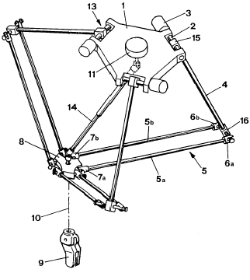

Historia
El robot Delta fue inventado a principios de 1980 por Reymond Clavel en Suiza, con el propósito de
manipular objetos pequeños y livianos a altas velocidades.
La idea surgió luego de una visita a una fábrica de chocolates en 1984. Al ver que cientos de trabajadores en una línea de montaje, empaquetaban laboriosamente pequeñas piezas de chocolate en sus respectivas cajas a lo largo de toda la jornada laboral.
Al regresar al laboratorio, Clavel y sus asistentes pensaron que podían diseñar un dispositivo que haga ese trabajo. Este proceso de diseño duró aproximadamente un año y para 1985, el brazo robot Delta había revolucionado el mundo del embalaje.

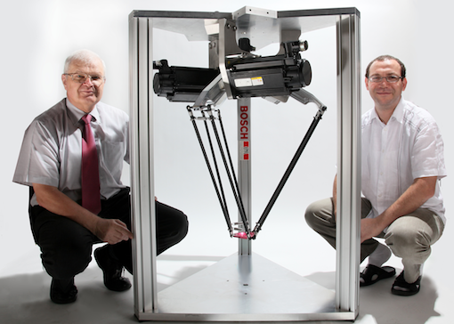

Cinemática
En la construcción de un robot se deben resolver dos problemas principalmente: Primero, si conocemos la posición deseada para el efector final (por ejemplo si deseamos alcanzar una pieza) en un punto del espacio tridimensional con coordenadas X, Y y Z, necesitamos determinar los ángulos correspondientes de cada uno de los brazos para mover los motores hacia esa posición. El proceso de determinar tales ángulos se denomina Cinemática inversa.
En segundo lugar, si lo que conocemos son los ángulos (por ejemplo luego de haber leído la posición angular del brazo por medio de un encoder y queremos realizar ajustes de posición). El proceso de determinar el punto X, Y y Z que tendrá el efector final luego del movimiento se denomina Cinemática directa.

Cinemática Inversa
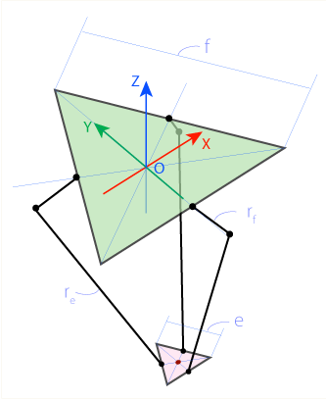
Al observar la figura esquemática del robot Delta, vemos que las plataformas son dos triángulos equiláteros: el verde, fijo con los motores, y el móvil en rosa con el efector final. Los ángulos de juntura son theta1, theta2 y theta3, y el punto E0 es la posición del efector final con coordenadas (x0, y0, z0).

Para resolver el problema de la cinemática inversa, debemos crear una función que tome como parámetro el punto E0 con coordenadas (x0, y0, z0), y retorne theta1, theta2 y theta3.

Primero determinamos algunos parámetros clave sobre la geometría del robot. Designamos el lado del triángulo fijo como f, el lado del triángulo del efector final como e, el largo de la juntura superior como rf, y el largo de la juntura del paralelogramo como re. El marco de referencia se selecciona con el origen en el centro de simetría del triángulo fijo, de manera que la coordenada Z del efector final, siempre será negativa.

Debido al diseño del robot, la juntura F1J1 solo puede rotar en el plano XZ, formando un circulo con centro en el punto F1 y radio rf. De manera análoga, E1J1 puede rotar libremente en relación a E1, formando una esfera con centro en E1 y radio re.
La intersección de esta esfera con el plano XZ, es un circulo con centro en E'1 y radio E'1J1, donde E'1 es la proyección del punto E1 en el plano XZ.
El punto J1 se puede encontrar ahora como la intersección de dos círculos de radio conocido y centro en E'1 y F1. Y si conocemos J1, podemos calcular el ángulo theta1.

Para encontrar el resto de los ángulos, hacemos uso de la simetría del robot. Primero rotamos 120º en sentido antihorario, el sistema de coordenadas en el plano XY alrededor del eje Z.
Ahora tenemos un nuevo marco de referencia X'Y'Z', donde podemos encontrar theta2 usando el mismo algoritmo. El único cambio es que tenemos que determinar nuevas coordenadas x'0 y y'0 para el punto E0, Usando una matriz de rotación.
Para encontrar el ángulo theta3, tenemos que rotar el marco de referencia en sentido horario.
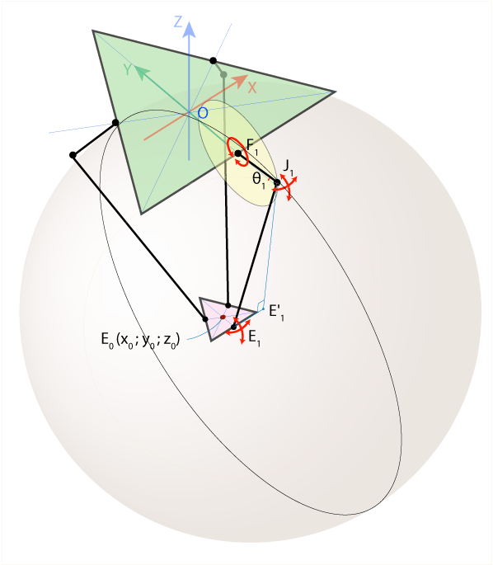
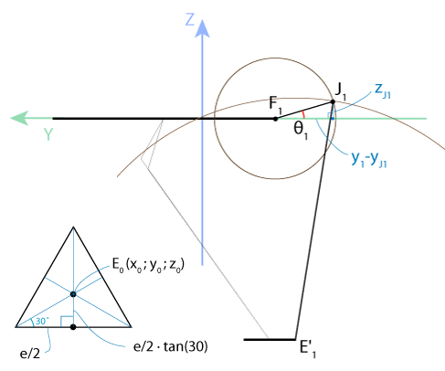

Cinemática Directa
En este caso se conocen los ángulos theta1, theta2 y theta3, y necesitamos encontrar las coordenadas (x0, y0, z0) del punto E1 del efector final.
Como conocemos el ángulo theta1, podemos encontrar fácilmente los puntos de coordenada J1, J2 y J3. Las junturas J1E1, J2E2 y J3E3 puede rotar libremente alrededor de los puntos J1, J2 y J3 respectivamente, formando tres esferas de radio re.

Movemos los centros de las esferas, desde las junturas J1, J2 y J3 hasta los puntos J'1, J'2 y J'3 usando los vectores de transición E1E0, E2E0 y E3E0 respectivamente. Después de esto, las tres esferas tendrán un punto de intersección en E0.
Entonces, para encontrar las coordenadas (x0, y0, z0) del punto E0, tenemos que resolver tres ecuaciones de la forma (x-xj)²+(y-yj)²+(z-zj)² = re², donde las coordenadas (xj, yj, zj) de los centros de las esferas y los radios re se conocen.

Primero encontramos as coordenadas de los puntos J'1, J'2 y J'3: (insertar gráfico)

En las ecuaciones siguientes, designamos las coordenadas de los puntos J1, J2 y J3 como (x1, y1, z1), (x2, y2, z2) y (x3, y3, z3). Hay que notar que x0 = 0: (insertar gráfico)

Finalmente, resolvemos la ecuación cuadrática y encontramos z0, y luego calculamos x0 y y0 de la ecuación (7) y (8): (insertar gráfico)

D2

El proceso de diseño
asdasda

